DB-1DT 六层透明仿真教学电梯模型
六层透明仿真教学电梯模型是为了配合各大院校、职业技术学院、技师学院、技校、劳动就业培训中心、质量技术监督局特检中心、电梯维修物业管理部门等有关电梯专业和工业自动化专业课程实验演示，使更多的人能够更好地了解电梯、使用电梯，培养出更多的电梯专业人才，适应电梯行业的发展需要，我公司经过深入探索研究，精心设计的。
本电梯是根据最常见的升降式电梯结构，采用钢管焊接一体而成，表面经过磷化喷塑处理、具有良好的结构刚性。为了便于教学，电梯主要机构部件均采用透明有机材料制成 (包括：限速器、轿厢、层门及门厅立面、轿门、轿厢、机房底板、导轨支架……)为了使电梯运行控制更加精密可靠逼真，设计了与实际电梯比例缩小的铝合金轿厢对重导轨、及轿门门机导轨、层门导轨。
本公司设计的透明限速器，能调整到电梯模型实现限速器触发安全钳制动所需要的速度，真实演示电梯安全运行保护功能（电梯模型轿厢运行速度低于实际电梯的速度20-30倍）。由于实际电梯无法实现在故障状态下的超速运行，因此永远无法真实演示限速器触发安全钳制动的安全运行保护功能，让学生观察了解安全运行保护机电联合控制的过程。
教学电梯的电气控制系统是采用PLC和交流变频调速控制，其硬件结构的组成及功能与实际电梯完全一样，具有自动平层、自动开关门、顺向响应轿内外呼梯信号、直驶、电梯安全运行保护等功能，以及电梯停用、急停、检修、慢上、慢下、照明和风扇等特殊功能。通过直观的机械结构、精心的电气线路设计、完善的控制程序、完美的展示了电梯的精确可靠的控制过程。使学生能够直观、透彻地了解、掌握电梯的结构及动作原理，达到事半功倍的效果。解决了以往电梯教学中单纯的理论教学方式或是参观实际电梯时所带来的不安全，无法全面了解其内部结构及运行控制过程。
透明仿真教学电梯的软硬件均采用开放式结构。因此，院校也可以利用此套装置进行二次开发研究。如：1. 群控电梯（统一调度多台集中并列的电梯）2 . 并联控制电梯：（2-3台电梯的控制线路并联，进行逻辑控制，共用层站外召唤按钮）3 . 集选控制电梯 4. 信号控制电梯。
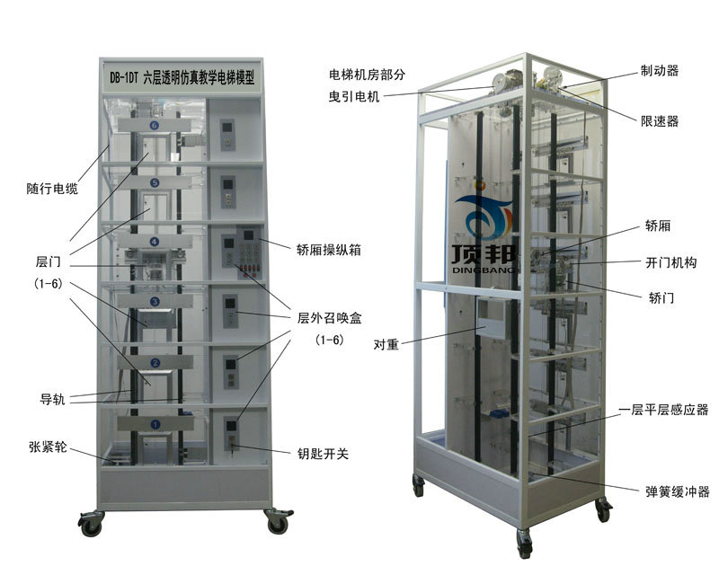
电梯的基本结构
电梯机房部分：曳引减速机、曳引电动机、制动器、曳引轮、限速器、旋转编码器。
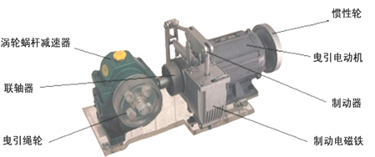
电梯井道部分：导轨、对重机构、轿厢（门机机构、安全钳、导靴、照明灯、风扇）、层门、楼层召唤指示控制器、曳引绳、导向轮、一层平层感应器(计数复位)、上(下)限位开关、上(下)极限开关、随行电缆、轿厢控制器、缓冲器。
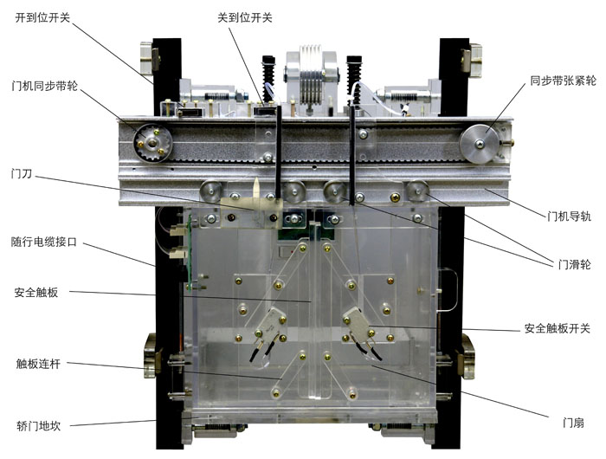
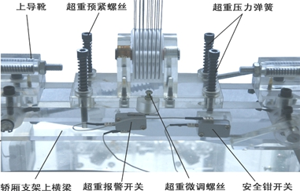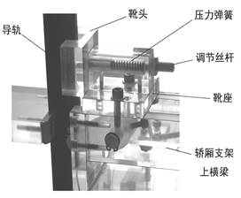
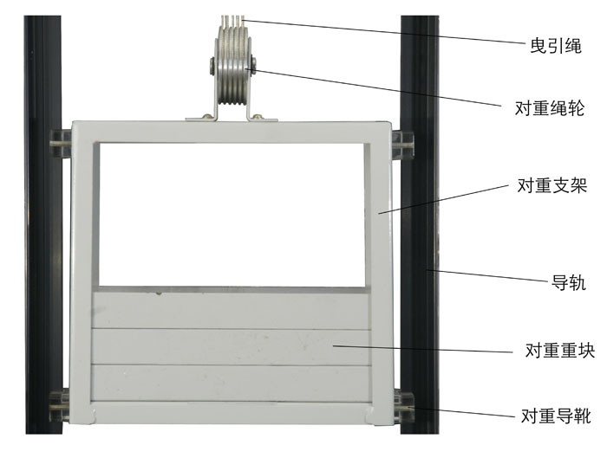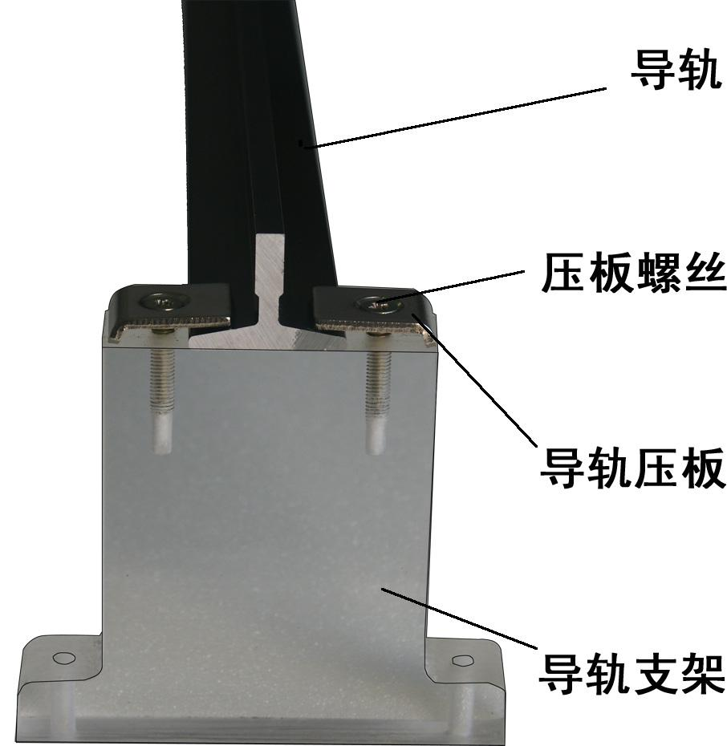
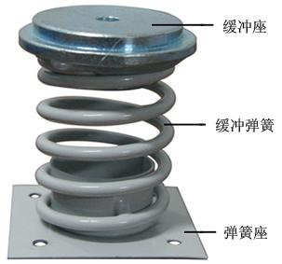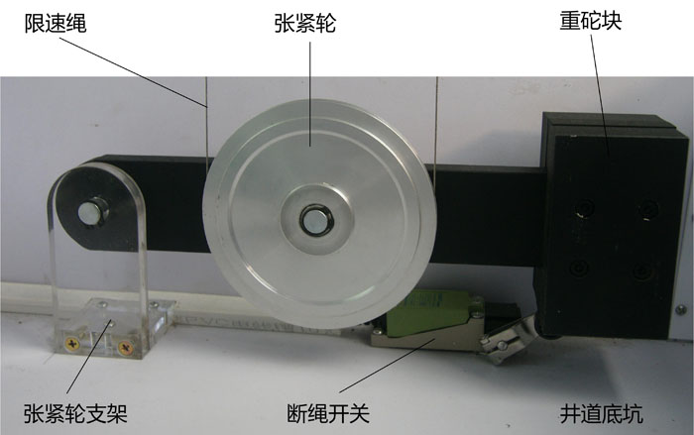
电梯电气控制部分：电源空气开关（漏电脱扣器）、DC12V驱动电源、PLC可编程控制器、接线端口电路板、到站钟、变频器、报警蜂鸣器。
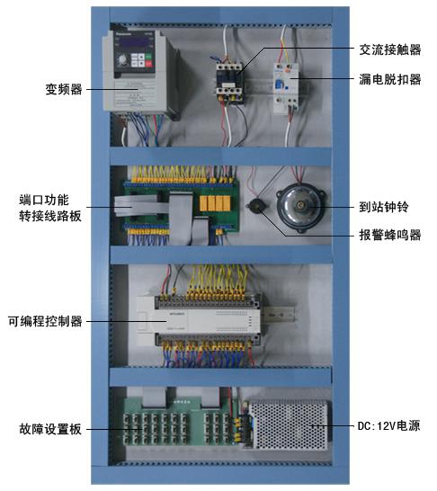
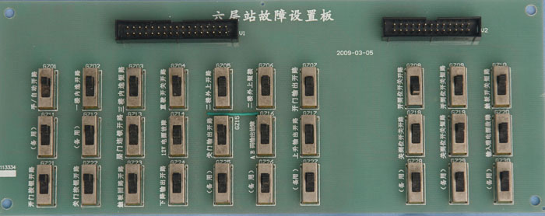
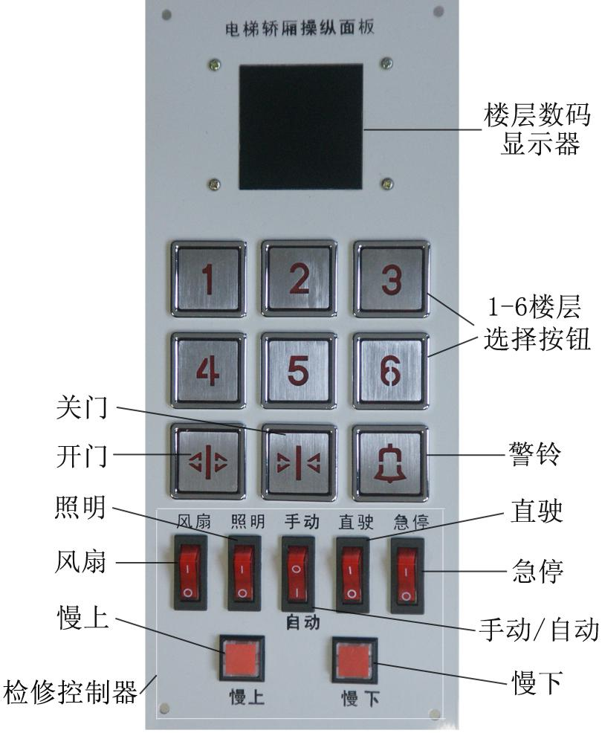
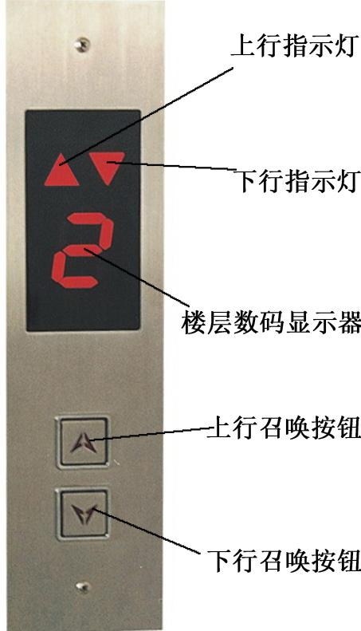
主要技术参数
外形尺寸：长×宽×高=900×600×2530mm
净重量：135kg
载重量：5kg
变频器： 松下VF200
输入电压：220V
输入频率：50Hz
额定电流：2.5A
功 率：0.4KW
曳引机减速比：1:15
模数：1.5(蜗轮减速器)
曳引电动机型号：YS-5634W
电压：3*220V
功率：0.18KW
转速：1400 rpm
控制方式： PLC控制（三菱FX3U-64MR/西门子CPU226+EM223）
调速方式：交流变频调速
电梯平层机构：旋转编码器/永磁感应器
结构形式：六层六站
实训项目
1、传感器检测
2、变频器的基本使用
3、定时器指令
4、数学运算指令
5、高速计数器
6、轿厢自动开关门控制
7、电梯运行呼叫指示驱动
8、楼层显示
9、厅门安全控制
10、电梯终端开关保护
11、电梯升降减速控制
12、采用光电编码器的定位
电梯的基本功能
A. 超速安全保护系统
当电梯发生意外事故时，轿厢超速或高速下滑（如钢丝绳折断，轿顶滑轮脱离，曳引机蜗轮蜗杆合失灵，电机下降转速过高等原因）。这时，限速器就会紧急制动，通过安全钢索及连杆机构，带动安全钳动作，使轿厢卡在导轨上而不会下落。
B. 轿厢、对重用弹簧缓冲装置
缓冲器是电梯极限位置的安全装置，当电梯因故障，造成轿厢或对重蹲底或冲顶时（极限开关保护失效），轿厢或对重撞击弹簧缓冲器，由缓冲器吸收电梯的能量，从而使轿厢或对重安全减速直至停止。
C. 门安全触板保护装置
在轿厢门的边沿上，装有活动的安全触板。当门在关闭过程中，安全触板与乘客或障碍物相接触时，通过与安全触板相连的联杆，触及装在轿厢门上的微动开关动作，使门重新打开，避免事故发生。
D. 上、下限位开关：
在电梯井道的上、下端部安装此开关，并且安装在上、下极限开关之内，起目的在于保护较箱不超出此范围，如果超出上限位或下限位，则电机自动停止，不在工作，跟上、下极限开关区分在于此开关不会掉电。
E. 厅门自动闭合装置
电梯层门的开与关，是通过装在轿门上的门刀片来实现的。每个层门都装有一把门锁。层门关闭后，门锁的机械锁钩啮合，此时电梯才能启动运行。
F. 层门连锁开关：
当所有层的门都关闭时，电梯可以升降，若有一层的层门开着，电梯即不能运行。
G. 终端极限开关安全保护系统
在电梯井道的顶层及底层装有终端极限开关。当电梯因故障失控，轿厢发生冲顶或蹲底时，终端极限开关动作，发出报警信号并切断控制电路，使轿厢停止运行。
H. 配套电梯多媒体教学系统（9合一）（投标时需提供教学系统，未提供者取消投标资格），适应所有的教材，内容丰富并可随意调取。合理地运用多媒体教学系统，可以很大程度上减轻老师讲课的工作量。内容分别是：1、电梯的基础知识；2、电梯结构配置；3、电梯电气信号和控制电路的功能分析及故障诊断；4、电梯设备保养；5、电梯的安全操作规范；6、电梯的调试技术与故障排除；7、电梯安全教育课件；8、电梯安全使用；9、电梯盘车应急救援。
4、 消防功能
消防电梯的控制分为两个阶段：1、消防电梯的优先召回（及消防迫降）2、在消防员控制下消防电梯的使用。具体如下：阶段一应确保：1、所有的层站控制和消防电梯的轿厢内控制均应失效，所有已登记的呼梯均被取消；2、开门和紧急报警的按钮应保持有效；3、正在离开消防员入口层的消防电梯，在可以正常停层的最近楼层做一次正常的停止，不开门，然后返回到消防员入口；4、在消防电梯开关启动后，井道和机房照明自动点亮。5、消防电梯会脱离同一群组中的所有其他电梯独立运行；阶段二应确保：1、如果消防电梯是由一个外部信号触发进入阶段1的，在操作消防员轿内控制开关被操作到位置“1”前，消防电梯应不能运行；也可以直接操作消防员轿内控制开关，进入阶段2。2、消防电梯不能同时登记一个以上的轿厢内选层指令；3、当轿厢正在运行时，可以登记一个新的轿厢内选层指令，原来的指令立即被取消，轿厢应在最短的时间内运行到新登记的层站；4、唯一登记的指令将使消防电梯轿厢运行到所选择的层站后停止，并保持门关闭；5、通过消防控制，轿厢停止在某一个层站后，通过持续按压轿厢内“开门”按钮能将门打开。如果在门未完全打开之前释放轿厢内“开门”按钮，门应自动再关闭。当门完全打开后，应保持在打开状态直到轿厢内控制装置上有一个新的指令（指楼层指令或关门按钮）被登记；6、通过操作消防员轿内控制开关从位置“1”到“0”，保持时间不大于5S，再回到“1”，则重新进入阶段1，消防电梯应返回到消防员入口层（1层）。7、已登记的轿厢内指令应地显示在轿厢内控制按钮上；8、直到已登记下一个轿厢内指令以前，消防电梯应停留在它的目的层站；9、在正常或应急电源有效时，应在轿厢内和消防员入口层显示出轿厢的位置；
六层透明仿真教学电梯配置清单
序号 | 名称 | 单位 | 数量 | 备注
1 | 电梯井道 | 台 | 1
2 | 可编程控制器(FX3U-64MR/CPU226-EM223) | 套 | 1 | 安装在电气控制板上
3 | 松下VF200变频器 | 只 | 1 | 安装在电气控制板上
4 | 到层提示电铃 | 个 | 1 | 安装在电气控制板上
5 | 曳引电动机 | 台 | 1 | 安装在电梯架顶部
6 | 蜗轮减速器（15：1） | 台 | 1 | 安装在电梯架顶部
7 | 连轴器 | 只 | 1 | 安装在电梯架顶部
8 | 电磁制动器 | 只 | 1 | 安装在电梯架顶部
9 | 曳引轮 | 只 | 1 | 安装在电梯架顶部
10 | 导向轮 | 只 | 2 | 安装在电梯架顶部
11 | 限速器 | 只 | 1 | 安装在电梯架顶部
12 | 旋转编码器 | 只 | 1 | 安装在电梯架顶部
13 | 导轨 | 条 | 4 | 安装在井道上
14 | 对重装置 | 个 | 1 | 安装在导轨上
15 | 重块 | 块 | 3 | 工具箱内
16 | 弹簧缓冲器 | 只 | 2 | 安装在电梯底座坑里
17 | 纲丝索 | 根 | 5 | 安装在井道中
18 | 限速器钢索张紧装置（重块） | 个 | 1 | 安装在电梯底座上
19 | 超载装置 | 套 | 1 | 安装在轿厢顶部
20 | 随行电缆 | 条 | 1 | 安装在井道中
21 | 永磁感应器 | 只 | 1 | 安装在井道中
22 | 楼层召唤盒 | 块 | 6 | 安装在各楼层外部
23 | 轿厢内操纵盒 | 块 | 1 | 安装在电梯底座外部
24 | 楼层显示屏 | 个 | 7 | 安装在各楼层及底座外部
25 | 层门机构 | 扇 | 6 | 安装在各楼层外部
26 | 轿厢 | 只 | 1 | 安装在导轨上
27 | 安全钳 | 对 | 2 | 安装在轿厢架底部
28 | 导靴 | 只 | 2 | 安装在轿厢架顶部
29 | 门机装置 | 套 | 1 | 安装在轿厢上
30 | 照明灯 | 只 | 1 | 安装在轿厢一侧
31 | 风扇 | 只 | 1 | 安装在轿厢背部
32 | 电气控制板 | 块 | 1 | 安装在电梯架一侧
33 | 报警蜂鸣器 | 只 | 1 | 安装在电气控制板上
34 | DC12V电源板 | 块 | 1 | 安装在电气控制板上
35 | 交流接触器 | 只 | 1 | 安装在电气控制板上
36 | 漏电脱扣器 | 只 | 1 | 安装在电气控制板上
37 | 接线板 | 块 | 1 | 安装在电气控制板上
38 | 极限开关（上、下）、限位开关（上、下） | 只 | 各2只 | 安装在井道上、下部
39 | 内六角扳手（M2、M3、M5、M6）各1只；活动扳手150mm1只；十字螺丝刀Φ3、Φ6各1只；一字螺丝刀Φ3、Φ6各1只；轴用挡圈钳6#1只；尖嘴钳1只；502胶水1瓶；常用螺钉若干；微动开关4只；毛巾1条 | 套 | 1 | 工具包内
40 | 可编程控制器使用手册 | 册 | 1 | 工具包内
41 | 变频器使用手册 | 册 | 1 | 工具包内
42 | 专用通讯电缆 | 条 | 1 | 工具包内
43 | PLC编程软件光碟（内含PLC控制参考程序） | 碟 | 1 | 工具包内
44 | 旋转编码器使用说明书 | 册 | 1 | 工具包内
45 | 教学电梯使用说明书 | 册 | 1 | 工具包内

